实验二 网络模拟软件的使用

一、实验目的

本次实验是网络设备配置的第一个实验，通过本次实验主要目的是让学生对网络设备模拟器有直观的认识，了解Cisco网络设备常规的几种配置模式。掌握使用模拟软件进行交换机的基本配置、路由器的端口及IP地址的配置、PC机的网络地址信息等配置操作。

二、实验原理

目前，很多高校计算机网络实验室设备严重不足，特别是在高校扩大招生规模后，计算机网络实验设备更加不足，没有一个真正的计算机网络实验室。因为一套完整的网络实验室包括各种型号的交换机、路由器以及各种相关配套器材，其价格非常昂贵。另外，计算机网络发展迅速，新的网络设备层出不穷，如何使网络实验室能跟上这种发展潮流，是急需解决的问题。针对如今高校《计算机网络与安全》实验课所存在的客观问题，我们通过使用一种计算机网络模拟软件来模拟计算机网络课程课程所有需要在真正路由器和交换机上才能完成的实验。

为了实现网络配置实验的模拟练习，国内外不少专业公司推出各种各样的实验模拟器。这些模拟器各有优缺点。早期比较出名的有思科（Cisco）网络学院的FLASH版模拟实验器、Boson NetSim实验模拟器，以及我国北京邮电大学开发的计算机网络虚拟实验系统。现今比较流行的模拟器有思科的Cisco Packet Tracer和华为的eNSP、Wireshark等模拟器。

本实验将采用思科的Cisco Packet Tracer模拟器作为实验模拟软件。有关Cisco Packet Tracer的详细信息，同学们可以在思科公司官方网站上查询。接下来我们将分别对Cisco网络设备的配置模式、Packet Tracer的基本操作界面、命令配置方式、图形配置方式等几方面进行深入学习。

1. **Cisco网络设备的配置模式**

在Cisco网络设备中，进行网络配置一般使用命令行接口CLI（Command Line Interface）方式。配置路由器的指令集非常庞大，不可能把所有的配置指令记忆下来，可以使用帮助命令“？”，如：“show ？”可以查看所有有关show的使用方法。另外，把Cisco网络设备（路由器、交换机）的配置主要划分了五种模式，在不同的模式下有不同的指令集，下面介绍这五种工作模式。

1）用户模式（User EXEC）

用户模式是路由器启动时的默认模式，只提供有限的路由器访问权限，如查看路由器的配置参数，测试路由器的连通性等。但不能对路由器的配置作任何改动。该模式下的提示符（Prompt）为“>”。可以使用show interface命令查看路由器的接口信息，此命令属于用户模式下的命令。也可以输入问号查看用于该模式下的命令列表：

Router>**?**（回车）

其中，Router是所有Cisco路由器的默认主机名，主机名后的大于号“>”为提示符，表示路由器当前处于用户模式。

注意：加下画线并加粗的字符串为输入的命令，以下同。

2）特权模式（Privileged EXEC）

特权模式也叫使能（enable）模式，可对路由器进行更多的操作，使用的命令集比用户模式多，其中包括修改路由器配置的命令、重新启动路由器的命令和查看配置文件的命令等，还可以对路由器进行更高级的测试（用debug命令）。

从用户模式进入特权模式的命令是enable。如下：

Router>**enable**（回车）

Password：（有可能会需要输入特权模式的密码）

Router#

特权模式的提示符为“#”，可以用disable或exit命令从特权模式退回到用户模式。

Router# **disable**（回车）

Router>

3）全局配置模式（Global Configuration）

全局配置模式是路由器的最高操作模式，可以设置路由器上运行的硬件和软件的相关参数；配置各接口、路由协议和广域网协议；设置用户和访问密码等。

在特权模式“#”下输入config terminal（可简写为conf t）命令，进入全局配置模式：

Router# **conf t**（回车）

Enter configuration command, one per line. End with CNTL/Z

Router(config)# （这是全局模式的提示符）

从全局配置模式退回特权模式的方法是：用命令exit（或者Ctrl + Z），在路由器控制台上将看到如下内容：

Router(config)# **exit**（回车）

Router#

4）接口配置模式

从全局配置模式还可以进入接口配置模式，在全局配置模式下输入interface命令可以进入接口配置模式，在接口配置模式下可以针对具体的接口进行如IP地址等网络信息的设置。

Router(config)# **interface fa0/0**（回车）

Router(config-if)#

5）线路配置模式

从全局配置模式还可以进入线路配置模式，在全局配置模式下输入line命令可以进入线路配置模式，进行虚拟通道的设置如远程登录等。

Router(config)# **lan vty 0 5**（回车）

Router(config-line)#

1. **Packet Tracer的基本使用**

当软件安装完毕后，在Windows桌面上会出现如图1所示的快捷图标。



图1 Cisco Packet Tracer快捷图标

双击快捷图标，可以打开Cisco Packet Tracer模拟器的操作界面，如图2所示。

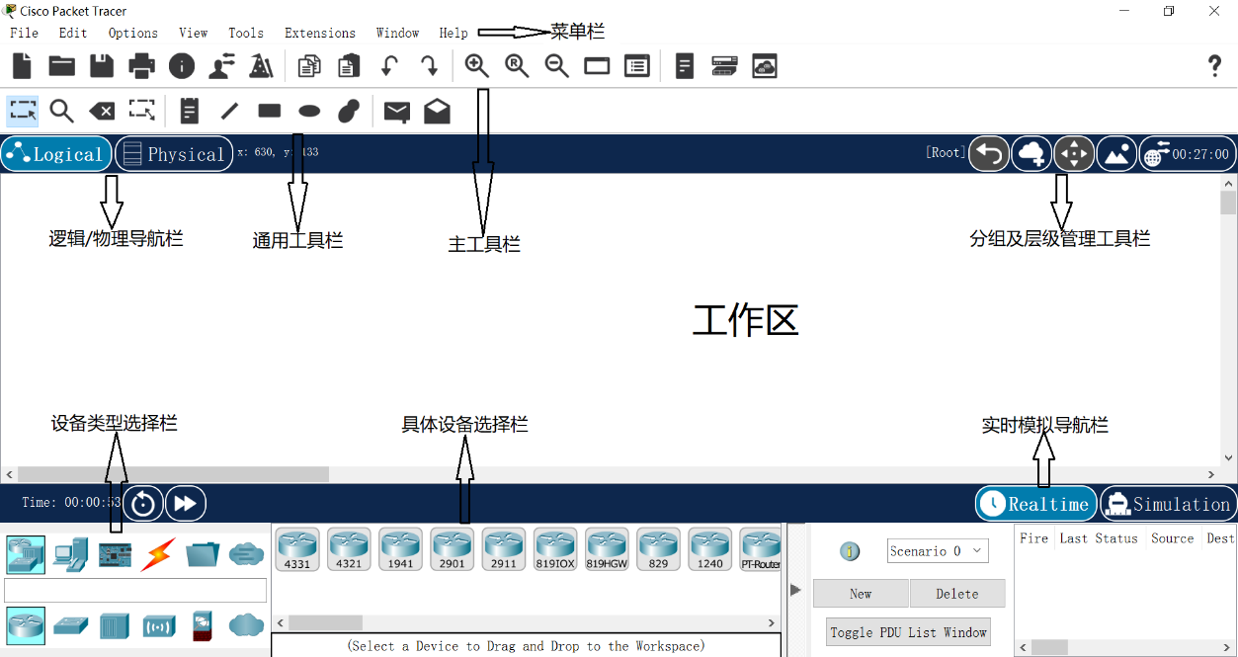

图2 Cisco Packet Tracer操作界面

图中所标示各区域功能如下：

1. 菜单栏。此栏中有文件、编辑、选项、视图、工具、扩展、窗口、帮助选项。在这里我们可以进行如打开、保存、打印、调整视图等等基本操作。
2. 主工具栏。这里设置了一些常用的快捷方式。
3. 逻辑/物理导航栏。可以通过此栏的按钮完成逻辑工作区和物理工作区之间的切换。
4. 通用工具栏。此栏设置了一些常用的工具，如选择、移动、备注、删除、查看、添加数据包和添加复杂数据包等功能。
5. 分组及层级管理工具栏。可以进行分组及分层设置。
6. 工作区。软件中心的空白区域为工作区，在工作区我们可以创建网络拓扑、监控模拟过程、查看各种信息及统计数据。
7. 设备类型选择栏。这里包含了不同类型的设备，如路由器、交换机、集线器、无线设备、连接线、终端设备、网云等。
8. 具体设备选择栏。这里可以选择不同设备中的不同型号的设备。如我们在设备类型选择栏中选定路由器设备，则此栏可以提供详细的不同型号的路由器可供选择。
9. 实时/模拟导航栏。可以通过此栏中的按钮完成实时模式和模拟模式之间的转换，在模拟模式中，我们可以观测具体的数据包、协议等详细信息。

接下来我们在工作区放置2台交换机、5台PC机，并且将它们用连接线连接起来。其中PC0、PC1、PC2通过FastEthernet接口与交换机Switch0相连，PC3、PC4通过FastEthernet接口与交换机Switch1相连。两台交换机之间亦通过FastEthernet或GigabitEthernet接口相连。如图3图4所示。（注意不同的设备及其接口相互连接时所需的连接线类型不同）

连接完毕后如图5所示。从图5中我们可以看到各个连接线处于连通状态（绿色箭头标示），这里我们想一想为什么当前我们还没有对交换机及PC机进行网络配置，连接线也可以处于连通状态？

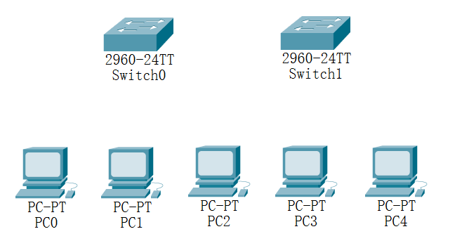

图3 在工作区中放置相应设备

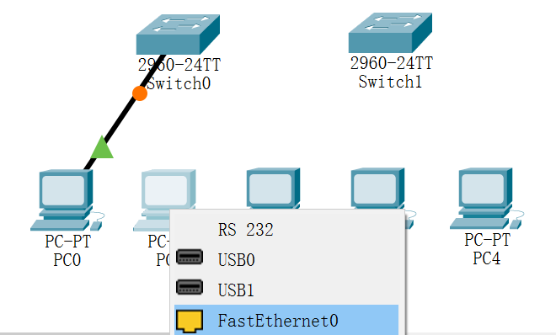

图4 PC机通过E口与交换机相连

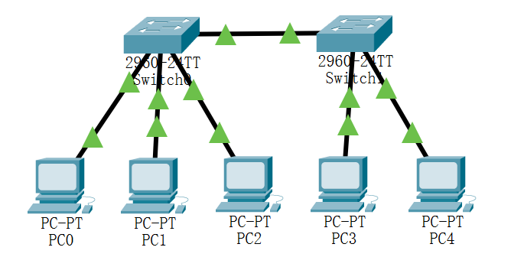

图5 连接完毕后的拓扑图

点击交换机可以打开该交换机的配置界面，下面说明一下常用的操作界面：

1）Physical界面：这里显示了当前设备的硬件面板，以及可以为当前设备安装的各种类型模块信息，如图6所示。（注：如果要给当前设备增加模块，请先将当前设备的电源按钮关闭）

2）Config界面：这里提供了当前设备的图形化配置界面，可在相应接口的选项卡中直接配置该接口的网络配置信息，如图7所示。

3）CLI界面：这里是该设备的命令配置界面，可在该界面中对设备使用相应命令进行配置，如图8所示。

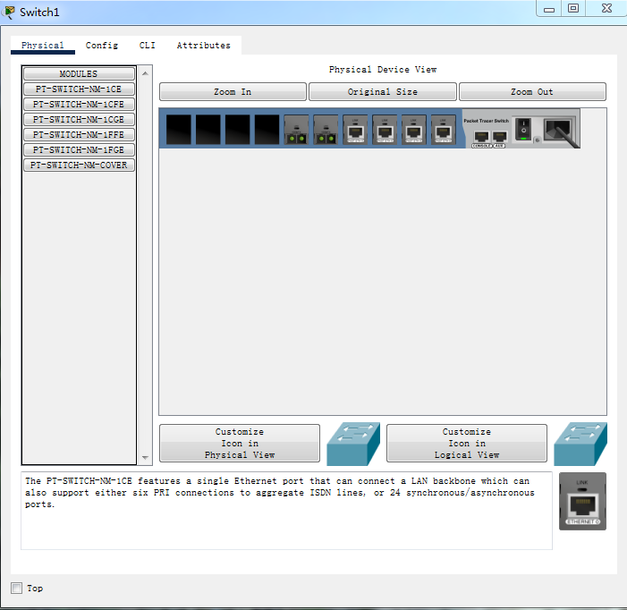

图6 Physical界面

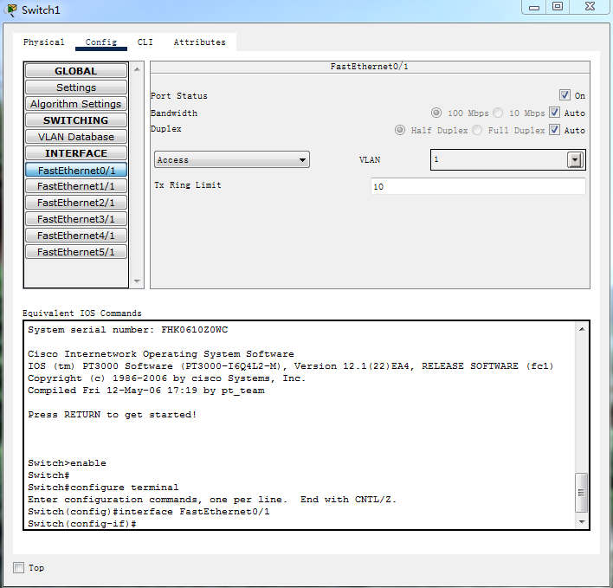

图7 Config界面

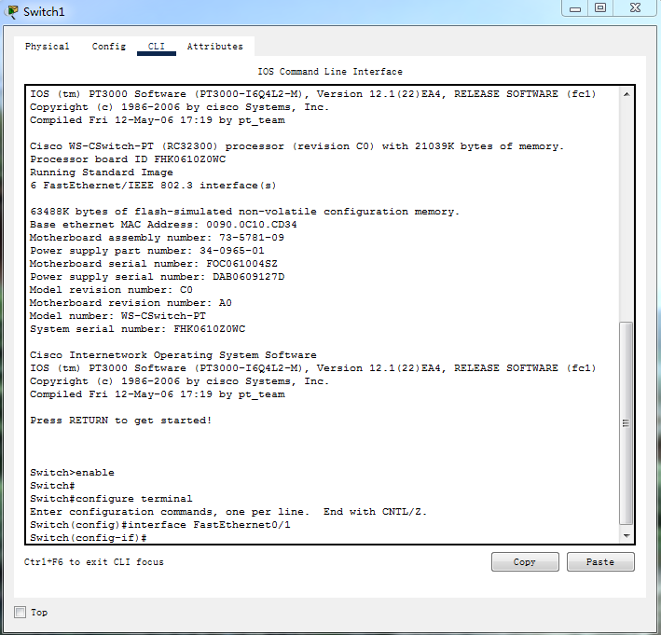

图8 CLI界面

点击PC机可以打开该PC机的配置界面，下面说明一下常用的操作界面：

1）Physical界面：这里显示了当前主机的硬件面板，以及可以为当前主机安装的各种类型硬件设备信息，如图9所示。

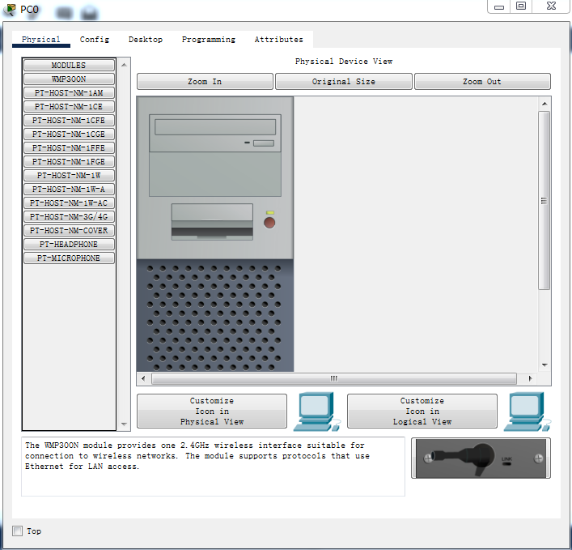

图9 Physical界面

2）Config界面：这里提供了当前主机的图形化配置界面，可在相应接口的选项卡中直接配置该主机的网络配置信息，如图10所示。

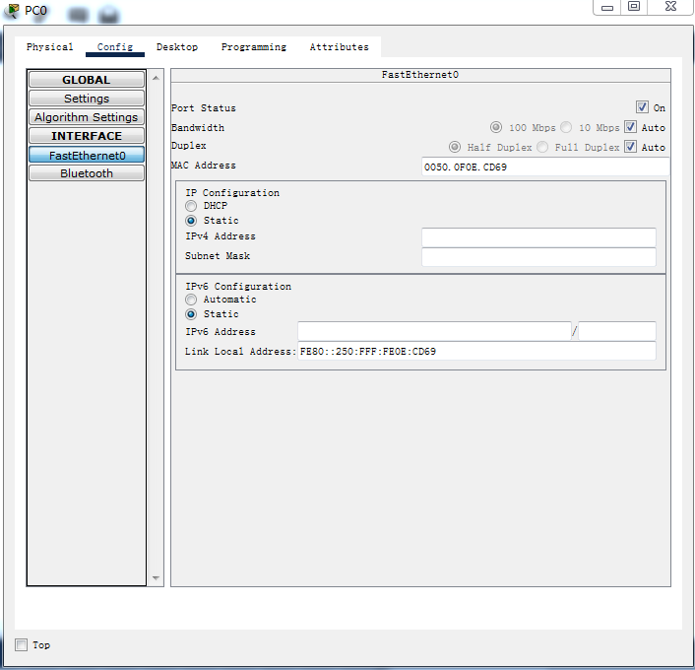

图10 Config界面

3） Desktop界面：这里设置了该PC机常用的软件及程序，如图11所示，其中以Command Prompt为例，可以打开该PC机的DOS命令模拟操作窗口，如图12所示。

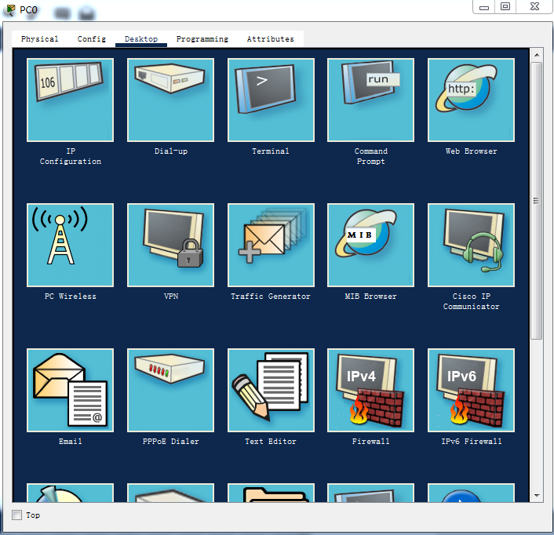

图11 Desktop界面

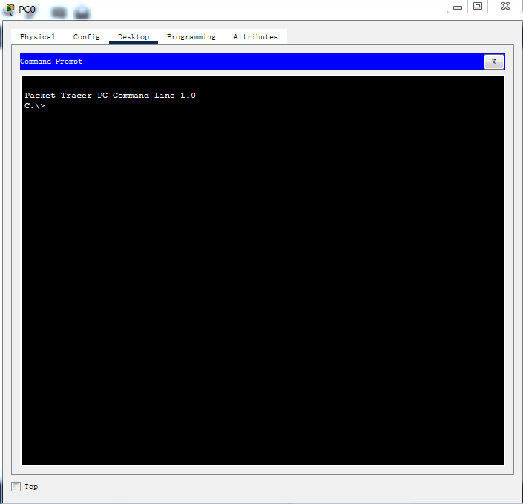

图12 Command窗口

1. **命令配置模式**

1）对交换机进行命令配置：在图8交换机的CLI界面中，输入Cisco的网络配置命令，对交换机进行基本配置，命令如下：

>**en**（回车） 从用户模式进入特权模式

#**conf t**（回车） 从特权模式进入全局配置模式

(config)#**hostname SXTJ1**（回车） 设置交换机1的主机名为SXTJ1

SSTJ1(config)#**exit**（回车） 从全局模式返回特权模式

SSTJ1#**disable**（回车） 从特权模式返回用户模式

2）接下来配置PC机的IP地址等信息。拓扑图中各PC的信息如表1所示。

**表1 PC机的IP地址表**

|  |  |  |  |
| --- | --- | --- | --- |
| PC机 | IP地址 | 子网掩码 | 默认网关 |
| PC0 | 202.206.16.10 | 255.255.255.0 | 202.206.16.2 |
| PC1 | 202.206.16.11 | 255.255.255.0 | 202.206.16.2 |
| PC2 | 202.206.16.12 | 255.255.255.0 | 202.206.16.2 |
| PC3 | 202.206.16.13 | 255.255.255.0 | 202.206.16.2 |
| PC4 | 202.206.16.14 | 255.255.255.0 | 202.206.16.2 |

在图12 PC机的命令窗口中，输入以下相应命令设置PC0的IP地址等信息。

* 设置IP地址、子网掩码及网关：ipconfig IP地址 子网掩码 网关

例如：ipconfig 202.206.16.10 255.255.255.0 202.206.16.2

* 查看所设置的IP地址及网关是否正确：ipconfig

执行命令后的结果如图13所示。（注意：不同模拟器中ipconfig命令的用法不完全相同）

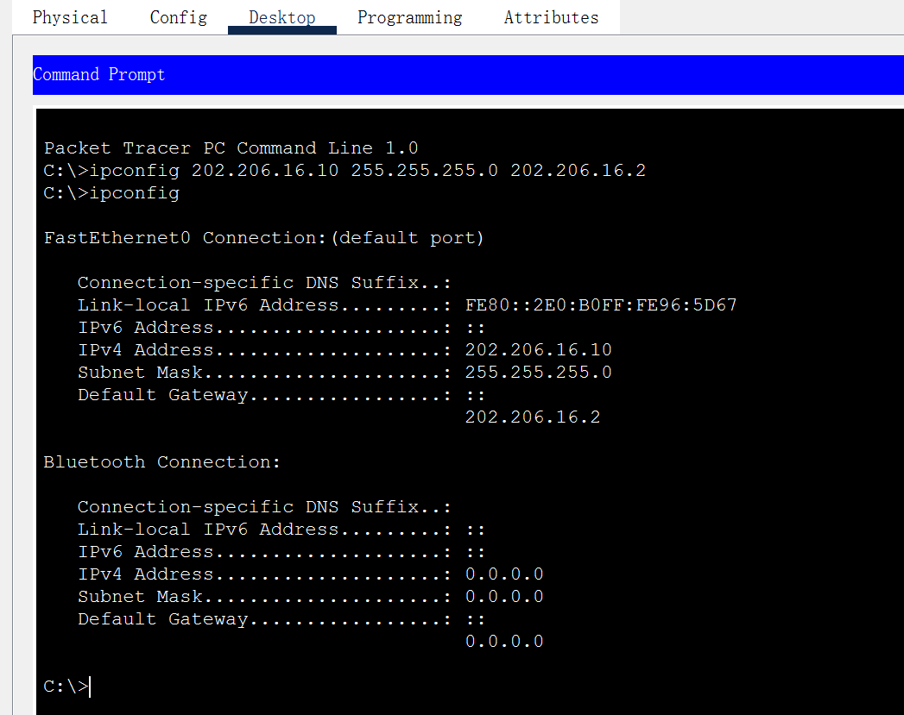

图13 ipconfig命令

3）路由器的IP地址及默认网关的配置方式：

这里简单介绍一下路由器的配置方式：在网络拓扑设置中，加载一个路由器设备，在网络配置中选中该路由器。打开类似图8 CLI界面，提示符“Router>”。配置过程如下：

|  |  |
| --- | --- |
| Router>**en**（回车）  Router# **conf t**（回车）  Router(config)# **interface s0**（回车） | 进入特权模式  进入全局模式  进入0号串口 |
| Router(config-if)# **ip address 202.206.16.219 255.255.255.0**（回车） | |
| 设置s0端口的IP地址和子网掩码，其后面也可以加上网关，也可以不加。 | |
| Router(config-if)# **no shutdown**（回车）  Router(config-if)# **exit**（回车）  Router(config)# **exit**（回车）  Router# **show interface s0**（回车） | 激活该端口  退出该端口  退出全局模式  查看路由器s0端口的信息 |

1. **图形配置模式**

在PC机的Config界面中进行图形化配置，如图14所示。

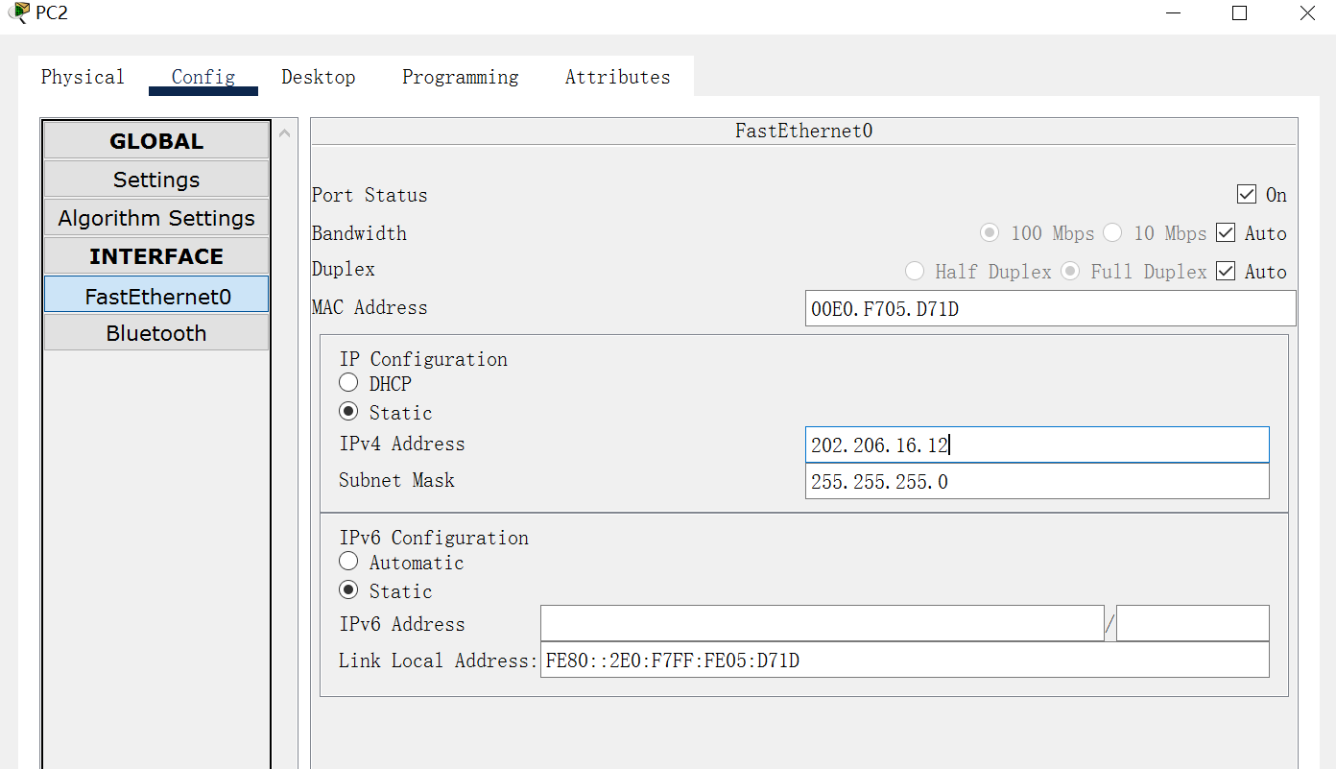

图14 PC机的图形化配置

1. **连通测试**

用以上命令或者图形的配置方式把所有的PC机的IP地址、子网掩码及网关参照表1配置完毕。然后在任意一台PC机中（如PC0）用ping命令检测到各台PC机的网络连通性。如图15所示。

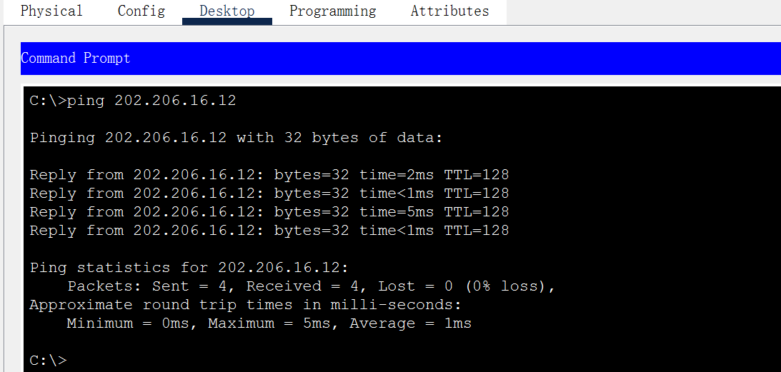

图15 连通性测试

三、实验任务

按照图16所示的网络要求连接各路由器及PC机，并按图中的要求设置路由器的IP地址。并把设备的名字命名为：学号 + 设备编号。例如某同学学号为1234567，则路由器1（Router1）的命名为：1234567rt1，交换机1（Switch1）命名为：1234567sw1，PC1命名为：1234567pc1。

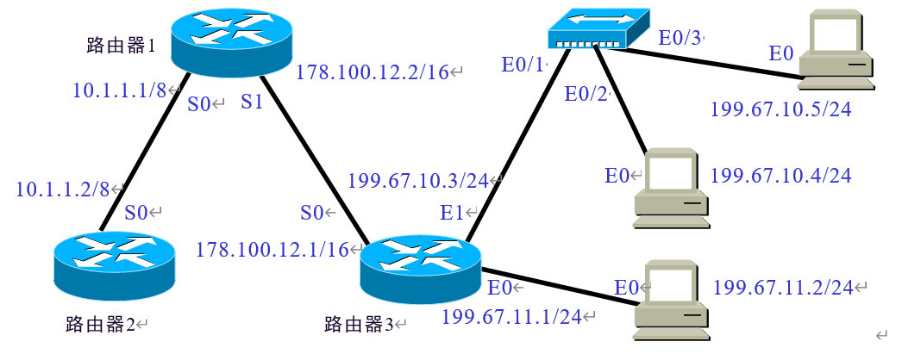

图16 实验用图

1. 实验所需要的设备

模拟软件中的1720路由器2个（路由器1和路由器2），1605路由器1个（路由器3），1912交换机1个、PC机三台。

1. 实验步骤
2. 按照实验拓扑图在模拟器软件中放置相应设备，并选择合适的连接线进行连接。
3. 按照拓扑图所注相应IP等信息，配置路由器、PC机相关接口信息。
4. 在PC1上用ping命令检测PC1到PC2、PC3的连通性。
5. 在PC1上用ping命令检测PC1到拓扑图中各个路由器接口IP地址的连通性。
6. 实验的验证方式

在PC1机上用ping命令检查到PC2、PC3以及拓扑图中各个路由器的接口IP的连通性。并且记录下屏幕截图或命令执行时屏幕上显示的内容。

四、实验思考

在PC1上使用ping命令进行连通性测试中，哪些设备或接口的IP地址可以ping通，哪些不能？想一想为什么。